**보도자료**

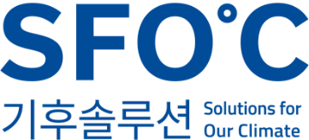

담당자: 기후솔루션 커뮤니케이션 담당 권오성

010-9794-9483, Osung.kwon@forourclimate.org



**2023년 11월 20일 배포 즉시**

**60여 세계 시민사회단체, 한국과 일본 정상에게**

**“화석연료 금융 중단하라” 공개 서한으로 촉구**

그레타 툰베리 속한 ‘미래를 위한 금요일’ 등 세계 단체, 한일 정상에 공개 서한

한국과 일본은 G20 국가 가운데 해외 화석연료 개발 투자에 1, 2위를 달리는 나라

“에너지 안보라는 명목의 투자, 대기·수질을 오염하고 더 큰 재난을 부르고 있어”

20일, 세계 61개 시민사회단체가 한국 윤석열 대통령과 일본 기시다 후미오 총리에게 공개 서한을 보내 화석연료 사용을 확대하는 해외 공적 금융 지원을 중단하고, 재생 에너지로 정의로운 전환에 금융 지원 방향을 돌릴 것을 촉구했다.

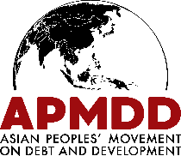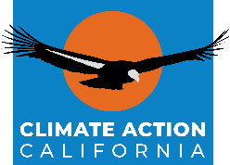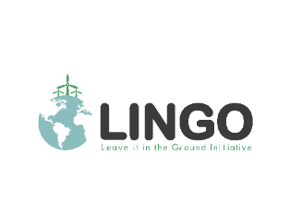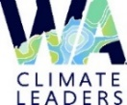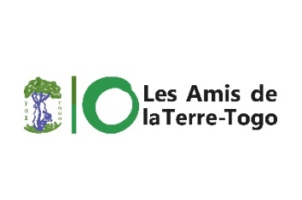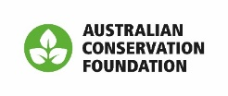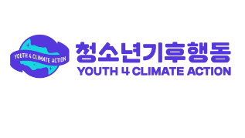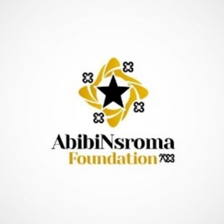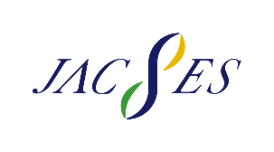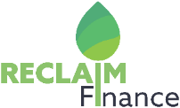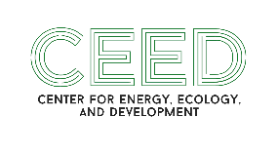

그림1. 화석연료 개발 투자 중단 촉구 서한에 서명한 세계 환경단체들

한국과 일본은 주요 20개국(G20) 국가 가운데 화석연료 부문에 가장 많은 금융을 제공하고 있는 국가들이다. 기후환경단체 ‘오일 체인지 인터내셔널’(Oil Change International)의 화석연료 금융 데이터와 기후솔루션 분석에 의하면, 일본과 한국은 G20 국가 가운데 해외 화석연료 개발 프로젝트 공적 금융 투자액이 2019~2021년 평균 기준으로 1, 2위를 차지하는 국가다. 일본의 연평균 지출액은 102억9천만 달러(약 12조130억원), 한국의 지출액은 71억4천만 달러(약 8조3820억원)이다. 그 뒤는 중국(약 7조7920억원), 캐나다(약 6조860억원), 미국(약 4조2440억원) 등의 순이다. 오일 체인지 인터내셔널의 집계는 2021년까지가 최신으로, 2022년 이후 수치는 아직 집계중이다.

해외 제공 공적 금융뿐 아니라 [전체 화석연료 금융에서도 일본과 한국은 각각 1위와 3위](https://priceofoil.org/content/uploads/2022/11/G20-At-A-Crossroads.pdf)의 국가다. 2019년부터 2021년까지 두 나라는 화석연료 확대를 지원하기 위해 연평균 170억 달러(약 21조원) 이상을 지출했다. 해당 기간 조사 2위는 캐나다이지만, 캐나다는 ‘글래스고 선언’에 참가하고 이행 계획까지 제출하며 이후 화석연료로부터 벗어나는 길을 택했다. 글래스고 선언이란 2021년 영국 글래스고에서 열린 제26차 유엔 기후변화협약 당사국총회(COP26)에서 공공 재정 운용을 화석 연료에서 벗어나 청정에너지에 우선 순위를 두겠다는 내용으로 합의한 선언으로, 30개 이상의 국가가 서약하였다.

한국과 일본은 글래스고 선언에 동참하지 않았다. 일본은 지난해 G7 정상회의에서 화석연료에 대한 국제 공적 금융 지원을 중단하겠다는 글래스고 선언과 유사한 약속에 동의했다. 그러나 지금까지 이 약속의 이행은 거의 진전이 없었으며, 일본은 새로운 화석 연료 프로젝트에 여전히 자금을 지원하고 있다.

반면 캐나다를 비롯해 영국, 프랑스, 덴마크 등 글래스고 선언에 동참한 국가들은 화석연료 배제 정책을 도입하여 청정 에너지 투자를 가속화하고 있다. 영국은 역사적으로 화석연료 사업에 막대한 금융 지원을 제공해 왔지만, 2021년 세계에서 가장 먼저 화석연료 금융 지원 중단 정책을 도입했으며 영국수출금융(UKEF)은 탈화석연료 수출 정책을 시행한 첫 해에 청정 에너지 부문 등에 74억 파운드(약 11조 7000억 원)에 달하는 규모의 수출 재정을 지원했다. 영국은 지난해 리시 수낵 총리 집권 이후 다소 흔들리는 모습을 보였지만 [해외 화석연료 사업 보조금 중단을 요구](https://www.ft.com/content/b4d0e4be-aa81-4345-a004-b76cafc5129e)하는 등 기조를 이어가고 있다. 캐나다는 2021년 기준 재생에너지 수출금융 지원이 약 2000만 달러(약 230억 원)에 불과했지만, 글래스고 선언 이후 2022년에는 약 11억2000만 달러(약 1조4400억 원)으로 크게 확대했다.

국제에너지기구(IEA)는 최근 발표한 [보고서](https://iea.blob.core.windows.net/assets/6d4dda5b-be1b-4011-9dad-49c56cdf69d1/NetZeroRoadmap_AGlobalPathwaytoKeepthe1.5CGoalinReach-2023Update.pdf)에서 화석연료 자원개발 사업에 대한 신규 투자는 지구 기온 상승을 1.5℃ 이상 막는 데 도움이 되지 않는다고 거듭 강조하며, 재생에너지 전환을 위한 재원을 시급히 확충해야 한다고 분석했다.

환경단체 ‘지구의 벗’ 일본 부대표 아유미 후카쿠사는 "새로운 화석 연료 인프라는 (산업화 이전 대비 지구 평균 기온 상승) 1.5도 제한이라는 임계값과 양립할 수 없다는 것이 분명하다. 일본은 지난해 새로운 화석 연료 인프라에 대한 공적 자금 지원을 중단하기로 약속했지만 여전히 새로운 화석연료 프로젝트에 자금을 지원하고 있다"고 말했다. 그는 또 "일본 정부는 암모니아 및 수소를 화석연료와 섞어서 태우는 혼소를 '저감' 조치로 홍보하고 이러한 기술이 배출량을 줄이는 데 기여할 수 있다고 주장하지만, 혼소는 화석 연료에 대한 의존도를 연장시킬 뿐이다. 이제 한국도 일본과 비슷한 생각으로 이런 ‘잘못된 해결책’을 홍보하는 모습을 보이는데, 즉시 중단하고 두 나라는 함께 재생 에너지로 전환하는 데 협력해야 한다"고 강조했다.

현재 암모니아와 수소의 주요 공급원은 화석연료이며 탄소 포집 및 저장 기술(CCS)을 통해 일부 온실가스 배출을 줄이고 있다. 그러나 이런 기술은 배출량 감축 잠재력, 비용 경쟁력, 상업적 규모의 배포를 위한 기술적 실현 가능성 측면에서 [여전히 한계를 안고 있다](https://forourclimate.org/sub/data/%EC%B2%AD%EC%A0%95%ED%95%9C-%EB%B8%94%EB%A3%A8-%EC%88%98%EC%86%8C%EB%8A%94-%EC%97%86%EB%8B%A4-%ED%95%9C%EA%B5%AD-%EC%88%98%EC%86%8C-%EA%B2%BD%EC%A0%9C%EC%9D%98-%EC%88%A8%EA%B2%A8%EC%A7%84-%EC%98%A8%EC%8B%A4%EA%B0%80%EC%8A%A4-%EB%B0%B0%EC%B6%9C-%EC%B6%94%EC%82%B0).

기후솔루션의 석유 및 가스 금융 부문 김소민 연구원은 "기후변화로 화석연료의 좌초 자산 리스크가 커지고 있음에도 불구하고 한국과 일본은 새로 석유 및 가스를 파내는 프로젝트에 계속 자금을 투입하고 있다"며 "두 나라는 더 늦기 전에 글래스고 선언에 동참하여 화석 연료에 대한 공적 자금 지원을 중단하고 재생 에너지 기반 청정 에너지에 대한 투자를 빠르게 늘리겠다는 결연한 약속을 해야 한다”고 말했다.

한국과 일본은 호주와 미국 텍사스 등에서 석유‧가스 신규 사업을 벌이고, 동남아시아 국가를 대상으로 가스화력발전 수출 사업을 하는 등 세계 각지에서 화석연료 투자를 하고 있다. 이런 세계 각지의 환경단체가 이번 서한에 동참하며 힘을 실었다. 미국 환경단체 ‘텍사스 환경 캠페인’의 제프리 저코비(Jeffrey Jacoby) 부대표는 "아시아 정부와 금융기관은 자신들이 가스 인프라에 자금을 지원할 때, 텍사스와 루이지애나의 취약한 지역사회 파괴에 자금을 지원하고 있는 것이기도 하다는 사실을 알아야 한다. '에너지 안보'를 위한 것이라는 거짓 주장은 여러 세대의 원주민, 흑인 등 커뮤니티 터전에 대기 및 수질 오염, 에너지 비용 상승, 더 강력해진 폭풍 재해 등을 안기고 있다는 사실을 감추고 있다. 이는 재정, 건강, 기후 등에 불안정을 초래한다. 무엇보다 한국과 일본이 우리 모두가 당면한 기후 문제의 미래에 대해 조금이라도 신경 쓴다면 이것은 잘못된 투자에 불과하다"고 말했다.

세계적 기후 활동가 그레타 툰베리가 속한 청소년 기후단체 ‘미래를 위한 금요일 스웨덴’의 소피아 악셀손(Sophia Axelsson) 활동가는 "미래를 위한 금요일 스웨덴은 한국과 일본의 기후 운동과 국제적으로 연대하여, 두 나라가 화석 연료 산업에 대한 투자를 중단하도록 하는 압력에 힘을 보태겠다. 기후변화는 전 세계적인 문제이며 지금 당장 행동에 나서 화석연료에 대한 의존을 중단해야 한다. 새로운 화석연료에 투자하지 않는 것부터 시작하자"고 말했다.

이번 세계 60개 단체의 서명이 담긴 공동 서한은 지난 17일 우편으로 양국 정상과 정책 관계자들에게 발송되었다. 서한 내용은 올해 유엔 기후변화협약 당사국총회(COP28) 개막을 10일 앞둔 시점에 공개되었다.

**별첨. 한일 양국 정상에게 보내는 화석연료 투자 중단 촉구 공동서한**